МУНИЦИПАЛЬНОЕ УЧРЕЖДЕНИЕ
«СОВЕТ ДЕПУТАТОВ
МУНИЦИПАЛЬНОГО ОБРАЗОВАНИЯ

ПЧЕВСКОЕ СЕЛЬСКОЕ ПОСЕЛЕНИЕ»

КИРИШСКОГО МУНИЦИПАЛЬНОГО РАЙОНА
ЛЕНИНГРАДСКОЙ ОБЛАСТИ

РЕШЕНИЕ

От 16 марта 2017 года № 28/151

О принятии отчета о работе
Контрольно-счетной палаты
муниципального образования
Киришский муниципальный район
Ленинградской области
за 2016 год

Заслушав информацию инспектора Контрольно-счетной палаты муниципального образования Киришский муниципальный район Ленинградской области С.В. Средняковой о результатах работы Контрольно-счетной палаты муниципального образования Киришский муниципальный район Ленинградской области за 2016 год, совет депутатов муниципального образования Пчевское сельское поселение Киришского муниципального района Ленинградской области РЕШИЛ:

- Принять к сведению представленный отчет о результатах работы Контрольно-счетной палаты муниципального образования Киришский муниципальный район Ленинградской области за 2016 год;
- Признать работу Контрольно-счетной палаты муниципального образования Киришский муниципальный район Ленинградской области за 2016 год удовлетворительной;
- Опубликовать отчет о результатах работы Контрольно-счетной палаты муниципального образования Киришский муниципальный район Ленинградской области за 2016 год в средствах массовой информации.

Глава муниципального образования
Пчевское сельское поселение
Киришского муниципального района
Ленинградской области Е.М. Платонов

Разослано: дело-2, Левашов Д.Н., КСП, прокуратура, СМИ

Приложение
к решению совета депутатов
муниципального образования
Пчевское сельское поселение
Киришского муниципального района
Ленинградской области
от 16.03.2017 № 28/151

ОТЧЕТ О РАБОТЕ
КОНТРОЛЬНО-СЧЕТНОЙ ПАЛАТЫ
МУНИЦИПАЛЬНОГО ОБРАЗОВАНИЯ
КИРИШСКИЙ МУНИЦИПАЛЬНЫЙ РАЙОН
ЛЕНИНГРАДСКОЙ ОБЛАСТИ
за 2016 год

Настоящий отчет о работе Контрольно-счетной палаты муниципального образования Киришский муниципальный район Ленинградской области подготовлен на основании требований статьи 19 Федерального закона от 7 февраля 2011 года №6-ФЗ «Об общих принципах организации и деятельности контрольно-счетных органов субъектов Российской Федерации и муниципальных образований».
Согласно п.2 ст.19 Положения о Контрольно-счетной палате муниципального образования Киришский муниципальный район Ленинградской области и п.4.2.14 Соглашения о передаче полномочий по осуществлению внешнего муниципального финансового контроля от 01.03.2012 на утверждение совету депутатов муниципального образования Пчевское сельское поселение Киришского муниципального района Ленинградской области представляется ежегодный отчет о работе Контрольно-счетной палаты муниципального образования Киришский муниципальный район Ленинградской области (далее по тексту – КСП).

- Общая часть
В представленном отчете отражены основные результаты контрольных и экспертно-аналитических мероприятий, предусмотренных планом работы КСП на 2016 год, внеплановых мероприятий, проведенных в 2016 году, результаты иной деятельности, направленной на повышение эффективности работы КСП в сфере внешнего муниципального финансового контроля. Контроль осуществлялся путем проведения проверок главных распорядителей, распорядителей и получателей средств бюджета, а также в ходе подготовки заключений по результатам экспертизы проекта бюджета, изменений бюджета, отчетов об исполнении бюджета и проектов иных муниципальных правовых актов, проверок правомерности и эффективности использования муниципального имущества.
Работа КСП в 2016 году осуществлялась в соответствии с Положением о КСП, Регламентом КСП.
План работы КСП на 2016 год сформирован исходя из необходимости реализации возложенных на КСП полномочий, с учетом предложений главы муниципального образования и депутатов городских и сельских поселений Киришского района. План работы на 2016 год был утвержден приказом председателя КСП от 26.12.2015 №28 и уточнялся приказом от 14.07.2016 №13.
Всего за 2016 год было осуществлено 258 контрольных и экспертно-аналитических мероприятий, в т.ч. 31 - в рамках контрольной деятельности (в т.ч. 24 по внешней проверке отчета об исполнении бюджета и бюджетной отчетности главных администраторов бюджетных средств) и 227 – в рамках экспертно-аналитической деятельности.
Контрольными мероприятиями было охвачено 18 объектов, из них: 12 - органы местного самоуправления; 5 - муниципальные учреждения (муниципальное учреждение «Управление по защите населения и территорий от чрезвычайных ситуаций» муниципального образования Киришское городское поселение Киришского муниципального района», муниципальное казенное учреждение «Управление проектно-строительных работ муниципального образования Киришское городское поселение Киришского муниципального района Ленинградской области», муниципальное учреждение «Спорт и молодость», муниципальное автономное учреждение «Ледовая арена «Кириши» Киришского городского поселения, муниципальное автономное учреждение «Детско-юношеская база отдыха Орленок») и 1 муниципальное предприятие (МП «Киришские бани»).
Во исполнение статьи 264.4 Бюджетного кодекса РФ проведена внешняя проверка годового отчета об исполнении бюджета Киришского муниципального района и внешние проверки годовых отчетов об исполнении бюджетов 2 городских и 4 сельских поселений Киришского района.
Кроме того проведены контрольные мероприятия по проверке целевого и эффективного использования:
- бюджетных средств, выделенных на реализацию мероприятий в рамках подпрограмм «Повышение безопасности дорожного движения», «Обеспечение правопорядка и профилактика правонарушений» муниципальной программы «Безопасность муниципального образования Киришское городское поселение Киришского муниципального района Ленинградской области»,
- бюджетных средств, выделенных на инвестиции согласно адресной инвестиционной программы муниципального образования Киришское городское поселение Киришского муниципального района Ленинградской области на 2015 год в рамках подпрограммы «Развитие объектов физической культуры и спорта в муниципальном образовании Киришское городское поселение Киришского муниципального района Ленинградской области» муниципальной программы «Развитие физической культуры и спорта в муниципальном образовании Киришское городское поселение Киришского муниципального района Ленинградской области»,
- бюджетных средств, выделенных на инвестиции согласно адресной инвестиционной программы муниципального образования Киришское городское поселение Киришского муниципального района Ленинградской области на 2015 год (приобретение жилых помещений для предоставления малоимущим гражданам, состоящим на учете нуждающихся в улучшении жилищных условий по договорам социального найма) в рамках подпрограммы «Обеспечение жильем малоимущих граждан в муниципальном образовании Киришское городское поселение Киришского муниципального района Ленинградской области» муниципальной программы «Обеспечение качественным жильем граждан на территории муниципального образования Киришское городское поселение Киришского муниципального района Ленинградской области»,
- субсидий из бюджета муниципального образования Киришское городское поселение Киришского муниципального района Ленинградской области, предоставленных муниципальному автономному учреждению «Ледовая арена «Кириши» Киришского городского поселения и доходов от оказания платных услуг в 2016 году,
- бюджетных средств, выделенных на укрепление материально-технической базы организаций системы отдыха и оздоровления детей на 2015-2016 годы в рамках подпрограммы «Развитие системы отдыха, оздоровления, занятости детей и молодежи» муниципальной программы «Современное образование в Киришском муниципальном районе»,
- бюджетных средств, выделенных на инвестиции согласно адресных инвестиционных программ муниципального образования Киришский муниципальный район Ленинградской области на 2015 и 2016 годы (приобретение жилых помещений для предоставления работникам бюджетной сферы в виде специализированного жилья), в рамках подпрограммы «Развитие рынка труда и содействие занятости населения Киришского муниципального района» муниципальной программы «Стимулирование экономической активности муниципального образования Киришский муниципальный район Ленинградской области».
Также осуществлен последующий контроль по устранению замечаний, отраженных в отчете от 07.12.2015 по результатам проверки эффективного использования недвижимого имущества МП «Киришские бани» за 2015 год.
В 2016 году КСП обеспечивалась реализация полномочий по осуществлению аудита в сфере закупок, предусмотренных статьей 98 Федерального закона от 05.04.2013 №44-ФЗ «О контрактной системе в сфере закупок товаров, работ, услуг для обеспечения государственных и муниципальных нужд».
В рамках 5 контрольных мероприятий проверены закупки на общую сумму 57 527,6 тыс. руб. на соблюдение требований законодательства о контрактной системе в сфере закупок и законодательства о закупках отдельными видами юридических лиц.
В целом в результате проведенных контрольных мероприятий КСП были проверены средства в сумме 4 548 400,9 тыс. руб., в т.ч. бюджетные средства в сумме 4 518 688,1 тыс. руб.
Выявлено нарушений на сумму 34 314,5 тыс. руб., в т.ч.: нецелевое использование бюджетных средств – 770,4 тыс. руб., неэффективное использование бюджетных средств – 1 895,4 тыс. руб. Также необходимо отметить, что значительная сумма нарушений выявлена при осуществлении аудита в сфере закупок в рамках проведенных контрольных мероприятий – 21 309,3 тыс. руб.
По результатам проведенных экспертно-аналитических мероприятий подготовлено 196 заключений по проектам нормативных правовых актов органов местного самоуправления, при этом подготовлено 93 предложения, которые учтены советами депутатов при принятии решений.
В процессе реализации результатов контрольных и экспертно-аналитических мероприятий было направлено 16 представлений и 2 предписания; на конец 2016 года 14 представлений и 2 предписания были сняты с контроля.
По результатам выявленных в 2016 году нарушений подлежало возмещению в бюджет 805,2 тыс. руб., в т.ч. нецелевые расходы на сумму 770,4 тыс. руб. и неэффективные расходы на сумму 34,8 тыс. руб.
В ходе реализации результатов проведенных КСП мероприятий в 2016 году устранено финансовых нарушений на сумму 11 299,3 тыс. руб., в т.ч. возмещено средств в бюджет в сумме 1 945,8 тыс. руб., из них по мероприятиям, проведенным в 2016 году – 805,2 тыс. руб. и по мероприятиям, проведенным в периодах, предшествующих отчетному, с учетом графиков возврата – 1 140,6 тыс. руб.
Динамика основных показателей деятельности КСП за период 2013 – 2016 годы представлена следующими показателями:
Показатели | Значение
 | 2013 | 2014 | 2015 | 2016
1. Правовой статус КСО, численность и профессиональная подготовка сотрудников
Фактическая численность сотрудников КСО по состоянию на конец отчетного года, чел. | 5 | 5 | 5 | 4
Численность сотрудников имеющих высшее профессиональное образование, чел. | 5 | 5 | 5 | 4
Численность сотрудников, прошедших обучение по программе повышения квалификации за последние три года, чел. | 3 | 3 | 5 | 5
2. Контрольная деятельность
Количество проведенных контрольных мероприятий | 30 | 32 | 41 | 31
в т.ч. по внешней проверке отчёта об исполнении бюджета и бюджетной отчётности главных администраторов бюдж. средств | 24 | 23 | 30 | 24
в т.ч. по аудиту в сфере закупок |  |  | 2 | 5
Количество объектов, охваченных при проведении контрольных мероприятий (ед.), в том числе: | 15 | 16 | 16 | 18
органов местного самоуправления | 10 | 10 | 11 | 12
муниципальных учреждений |  | 1 | 1 | 5
муниципальных предприятий | 5 | 3 | 3 | 1
прочих организаций |  | 2 | 1
Объем проверенных средств, всего в тыс. руб., в том числе: | 2 930 109,0 | 3 686 174,3 | 4 286 445,5 | 4 548 400,9
объем проверенных бюджетных средств, тыс. руб. | 2 818 574,2 | 3 663 271,9 | 4 240 926,2 | 4 518 688,1
объем проверенных бюджетных средств по аудиту в сфере закупок, тыс. руб. |  |  | 3 764,8 | 57 527,6
Справочно:
Выявлено нарушений и недостатков, всего, тыс. руб., в т.ч.: | 70 387,8 | 4 675,0 | 14 454,8 | 34 314,5
нецелевое использование бюджетных средств | 905,3 | 204,1 |  | 770,4
неэффективное использование бюджетных средств | 10 257,5 | 37,6 | 6 225,7 | 1 895,4
Выявлено нарушений установленного порядка управления и распоряжения имуществом, тыс. руб. | 2 933,5 |  | 1 346,7
3. Экспертно-аналитическая деятельность
Количество проведенных экспертно-аналитических мероприятий, всего, в том числе: | 190 | 227 | 302 | 227
подготовлено заключений по проектам нормативных правовых актов органов местного самоуправления, из них: | 165 | 199 | 266 | 196
количество подготовленных КСО предложений | 56 | 61 | 86 | 93
количество предложений КСО, учтенных при принятии решений | 56 | 61 | 86 | 93
4. Реализация результатов контрольных и экспертно-аналитических мероприятий
Направлено представлений | 10 | 22 | 23 | 16
снято с контроля представлений | 10 | 18 | 21 | 14
Направлено предписаний | 2 |  |  | 2
снято с контроля предписаний | 2 |  |  | 2
Устранено финансовых нарушений, тыс. руб., в т.ч.: | 1 041,1 | 681,5 | 202,9 | 11 299,3
возмещено средств в бюджет | 922,9 | 681,5 | 149,4 | 1 945,8
возмещено средств организаций | 118,2 |  | 53,5
Устранено нарушений установленного порядка управления и распоряжения имуществом, тыс. руб. | 2 933,5
Справочно:
Устранено финансовых нарушений по мероприятиям, проведенным в периодах, предшествующих отчетному, тыс. руб. | 57,7 | 727,8 | 504,7 | 1 206,0
5. Гласность
Количество публикаций в СМИ, отражающих деятельность КСО | 13 | 11 | 16 | 4

- Основные итоги работы КСП в рамках Соглашения о передаче полномочий по осуществлению внешнего муниципального финансового контроля, заключенного с советом депутатов муниципального образования Пчевское сельское поселение Киришского муниципального района Ленинградской области

2.1. Экспертно-аналитическая деятельность КСП.
Экспертно-аналитическая деятельность в рамках предварительного контроля – одна из форм контроля и управления депутатского корпуса, которая позволяет на стадии формирования проектов нормативно-правовых актов корректировать их с точки зрения законности, целесообразности и эффективности движения бюджетных средств и муниципальной собственности.
В 2016 году экспертно-аналитическая деятельность КСП была представлена подготовкой 24 экспертных заключений, из них 8 заключений подготовлены на правовые акты совета депутатов муниципального образования Пчевское сельское поселение Киришского муниципального района Ленинградской области (далее по тексту – Совет депутатов), 15 заключений – по вопросам, касающимся бюджета и бюджетного процесса и 1 заключение – по результатам анализа информации о ходе и итогах реализации плана-графика размещения заказов на поставку товаров, выполнение работ, оказание услуг для обеспечения государственных и муниципальных нужд на 2016 год. При этом в 13 заключениях КСП было предложено внести поправки и устранить замечания.
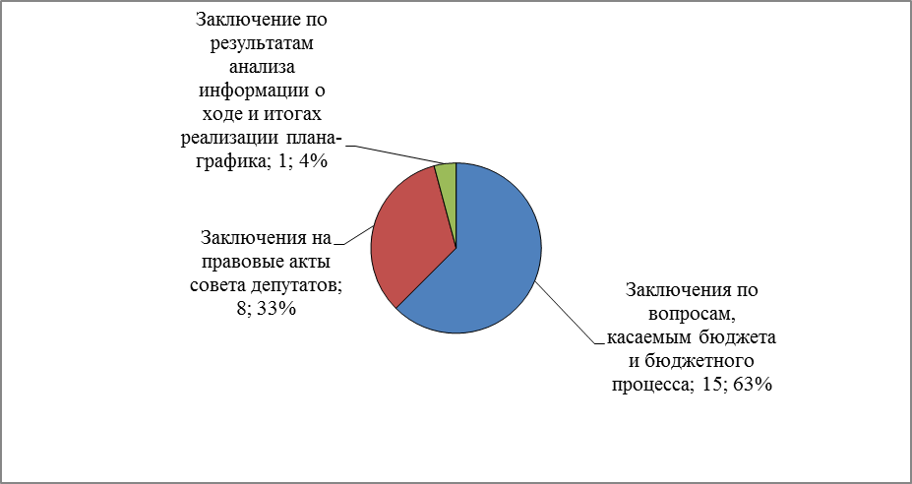
Экспертиза осуществлялась в рамках компетенции КСП по следующим направлениям:
2.1.1. Финансовая экспертиза отчета об исполнении бюджета муниципального образования Пчевское сельское поселение Киришского муниципального района Ленинградской области за 2015 год (раздел I п.3.3. Плана работы КСП на 2016 год).
КСП было подготовлено заключение на годовой отчет об исполнении бюджета муниципального образования Пчевское сельское поселение Киришского муниципального района Ленинградской области (далее по тексту – Пчевское сельское поселение) за 2015 год.
В результате проведенной проверки годового отчета об исполнении бюджета и бюджетного анализа можно сказать, что аналогично предыдущим годам бюджет Пчевского сельского поселения имеет абсолютно устойчивое состояние, т.к. собственные доходы превышают минимальные расходы бюджета.
Основные характеристики бюджета Пчевского сельского поселения на 2015 год, утвержденные решением Совета депутатов от 26.12.2014 №7/38 (с изменениями) исполнены по доходам в сумме 31 862,6 тыс. руб. или на 98,6%, по расходам – 29 054,9 тыс. руб. или на 87,6% от уточненных плановых назначений. Относительно первоначально утвержденного бюджета доходы и расходы исполнены на 147,2% и 132,4% соответственно.
На значительный рост доходов относительно первоначально утвержденного бюджета в основном оказал влияние рост безвозмездных поступлений от других бюджетов бюджетной системы РФ на сумму 10 558,9 тыс. руб.; соответственно данный факт отразился на расходной части.
По итогам 2015 года бюджет Пчевского сельского поселения исполнен с профицитом в сумме 2 807,7 тыс. руб. при первоначальном планировании дефицита в сумме 299,2 тыс. руб. По результатам 2014 года бюджет был исполнен с дефицитом в сумме 5 760,7 тыс. руб.
Плановые бюджетные назначения на реализацию муниципальных программ по состоянию на 01.01.2016 с учетом изменений, внесенных в сводную бюджетную роспись, составили 24 846,4 тыс. руб. или 74,9% от общего объема плановых расходов бюджета Пчевского сельского поселения на 2015 год. По сравнению с 2014 годом планируемый объем программных расходов бюджета увеличился в 9,5 раз или на 22 237,0 тыс. руб.
За 2015 год на финансирование муниципальных программ направлено 23 504,0 тыс. руб., что составляет 80,9% от общей суммы исполненных расходов и 94,6% от объема утвержденных бюджетных ассигнований в рамках муниципальных программ на 2015 год.
2.1.2. Финансовая экспертиза отчета об использовании резервного фонда бюджета Пчевского сельского поселения за 2015 год (раздел I п.3.3. Плана работы КСП на 2016 год).
КСП было подготовлено заключение на отчет об использовании резервного фонда бюджета Пчевского сельского поселения за 2015 год.
Резервный фонд на 2015 год в первой редакции бюджета утвержден в сумме 100,0 тыс. руб. (0,5% от общего объема расходов). Изменение ассигнований резервного фонда за 2015 год не производилось.
В 2015 году в соответствии с постановлением администрации Пчевского сельского поселения №112 от 20.10.2015 «О расходовании средств резервного фонда администрации муниципального образования Пчевское сельское поселение» произведено выделение средств из резервного фонда администрации Пчевского сельского поселения в сумме 99,9 тыс. руб. на ремонт участка трубопровода по ул.Героев в д.Пчева. Выделенные средства резервного фонда использованы в полном объеме.
2.1.3. Финансовая экспертиза отчета об исполнении бюджета и использовании резервного фонда Пчевского сельского поселения за I квартал, I полугодие и 9 месяцев 2016 года (раздел I п.п.3.1. и 3.2. Плана работы КСП на 2016 год).
В 2016 году КСП ежеквартально проводила проверку проектов решений Совета депутатов об исполнении бюджета на соответствие отчету об исполнении бюджета, утвержденному главой администрации, анализ исполнения бюджета и проверку отчетов об использовании резервного фонда администрации Пчевского сельского поселения, были подготовлены заключения на проекты данных решений и направлена информация о ходе исполнения бюджета Совету депутатов. Информация, подготовленная КСП, содержала оценку исполнения доходных и расходных статей бюджета по объему и структуре, а также анализ выявленных отклонений.
Проведенный анализ позволил сделать вывод о соблюдении основных требований нормативно-правовых актов, регламентирующих бюджетный процесс в Пчевском сельском поселении.
2.1.4. Финансово-экономическая экспертиза проектов нормативно-правовых актов муниципального образования, проектов по внесению изменений в бюджет, проектов, касающихся расходных обязательств поселения (раздел I п.п.1.1, 1.2, 1.3, 1.4, 1.6 Плана работы КСП на 2016 год).
В 2016 году данное направление экспертно-аналитической деятельности было представлено подготовкой 19 экспертных заключений по проектам решений Совета депутатов.
Динамика проведенных экспертиз по данным направлениям за 2012-2016 годы приведена ниже:
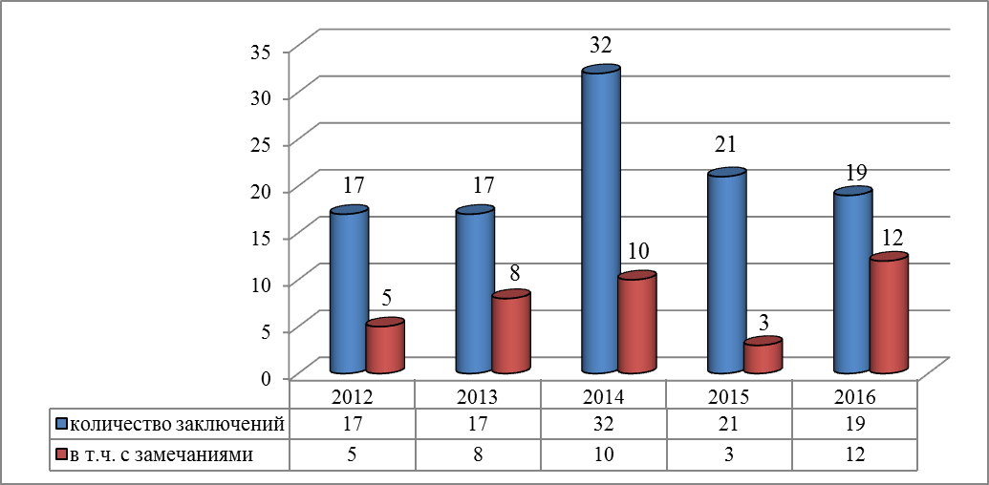
2.1.4.1. Финансовая экспертиза проектов решений Совета депутатов по внесению изменений в бюджет Пчевского сельского поселения.
За отчетный период решениями Совета депутатов бюджет Пчевского сельского поселения увеличен по доходам с 18,3 млн. руб. до 30,1 млн. руб. (+11,8 млн. руб.), по расходам с 18,7 млн. руб. до 33,6 млн. руб. (+14,9 млн. руб.), с дефицитом в сумме 3,5 млн. руб.
КСП подготовлено 5 заключений на проекты решений по внесению изменений в бюджет 2016 года, из них 3 заключения с замечаниями, которые были учтены при принятии решений советом депутатов.
Динамика проведенных экспертиз по внесению изменений в бюджет за 2012-2016 годы приведена ниже:
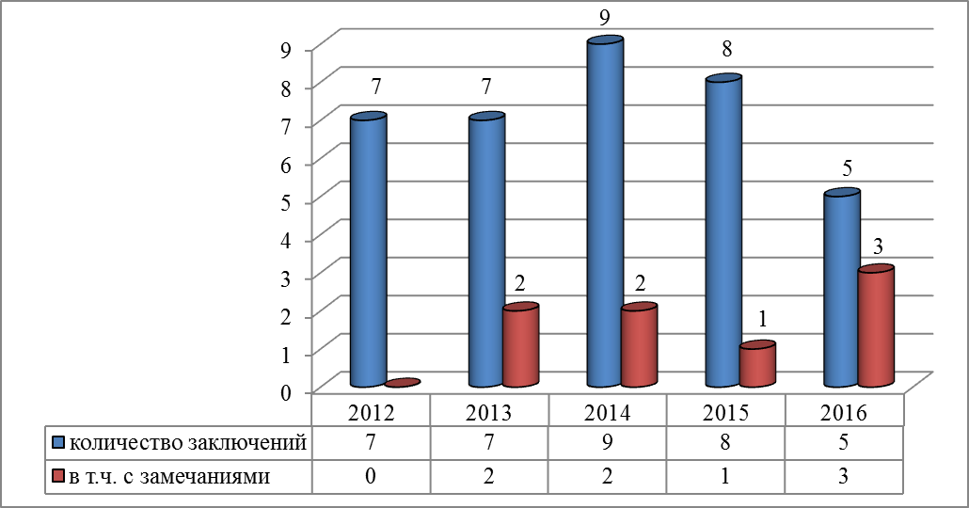
2.1.4.2. Финансовая экспертиза проектов нормативно-правовых актов Совета депутатов.
По результатам данной финансовой экспертизы КСП подготовлено 13 заключений, в 8 из них сформированы замечания и предложения, которые были устранены и приняты к сведению до принятия решений Советом депутатов.
Экспертизе подлежали проекты решений, касающиеся бюджетного процесса в муниципальном образовании; установления на территории Пчевского сельского поселения налога на имущество физических лиц; установления налоговых ставок, льгот и сроков уплаты по земельному налогу; утверждения перечня и размера должностных окладов должностей, не относящихся к должностям муниципальной службы в администрации Пчевского сельского поселения; утверждения реестра должностей муниципальной службы и размеров должностных окладов муниципальных служащих администрации Пчевского сельского поселения; утверждения Положения о порядке установления тарифов на работы (услуги), оказываемые хозяйствующими субъектами всех форм собственности в Пчевском сельском поселении; утверждения Положения о приватизации муниципального имущества в Пчевском сельском поселении и другие.
В результате проведенной экспертизы и устранения замечаний было исключено несоответствие проектов решения Совета депутатов действующему законодательству.
Динамика проведенных экспертиз проектов нормативно-правовых актов Совета депутатов приведена ниже:
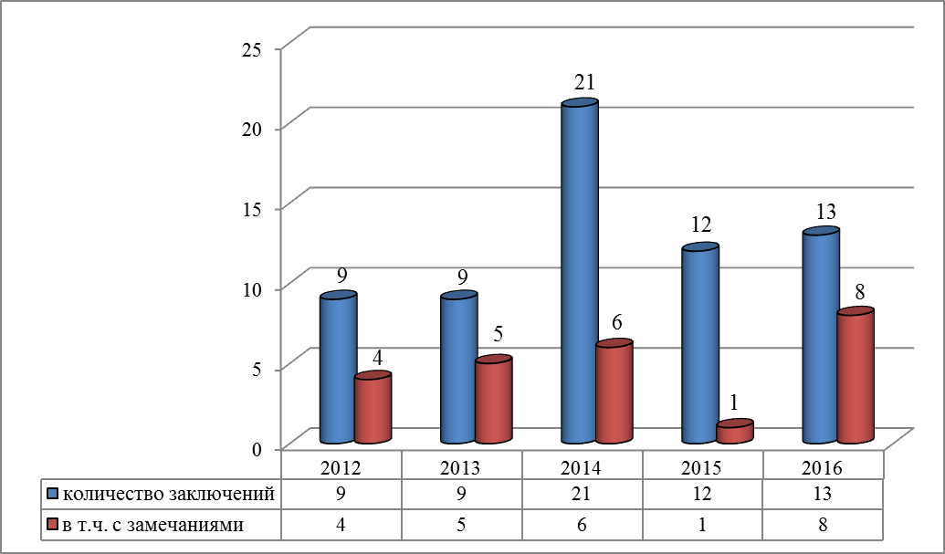
2.1.4.3. Финансовая экспертиза проекта решения Совета депутатов «О бюджете муниципального образования Пчевское сельское поселение Киришского муниципального района Ленинградской области на 2017 год и на плановый период 2018 и 2019 годов».
Для осуществления контроля за соблюдением порядка формирования и рассмотрения бюджета проведена экспертиза проекта решения Совета депутатов «О бюджете муниципального образования Пчевское сельское поселение Киришского муниципального района Ленинградской области на 2017 год и на плановый период 2018 и 2019 годов» на предмет соблюдения бюджетного законодательства при его составлении и объективности планирования доходов и расходов бюджета.
По результатам экспертизы было подготовлено заключение, в котором сформированы поправки к проекту бюджета. В целом было установлено соответствие проекта бюджета положениям, изложенным в Основных направлениях бюджетной и налоговой политики и в Прогнозе социально-экономического развития Пчевского сельского поселения.
Проведена проверка соответствия принятых муниципальных программ проекту бюджета, проведена экспертиза по вопросам обоснованности доходов, расходов и дефицита бюджета на соответствие бюджетному законодательству. Оценено состояние нормативной и методической базы по порядку формирования и расчета основных показателей бюджета.
Проект бюджета сбалансирован по доходам и расходам, соответствует нормам бюджетного законодательства, представлен в Совет депутатов в соответствии с Положением о бюджетном процессе в муниципальном образовании Пчевское сельское поселение Киришского муниципального района Ленинградской области.
В основном все замечания и предложения, изложенные в заключении по результатам экспертизы, были учтены и нашли отражение в утвержденном бюджете Пчевского сельского поселения на 2017 год и на плановый период 2018 и 2019 годов.
Так, в устранение замечаний КСП о необходимости исключения неэффективного расходования бюджетных средств, в утвержденном бюджете Пчевского сельского поселения на 2017 год и на плановый период 2018 и 2019 годов предусмотрено поэтапное уменьшение суммы субсидии, предоставляемой в целях возмещения затрат в связи с выполнением работ по эксплуатации жилищного фонда многоквартирных домов, не обеспеченных платежами населения. Также предусмотрено уменьшение расходов бюджета на предоставление субсидии в целях возмещения затрат в связи с оказанием банных услуг населению. Информация о суммах данных субсидий по годам приведена ниже:
 | 2015 год | 2016 год | 2017 год | 2018 год
Субсидии в целях возмещения затрат в связи с выполнением работ по эксплуатации жи-лищного фонда многоквартирных домов, не обеспеченных платежами населения, тыс. руб. | 1 422,3 | 1 639,1 | 1 134,6 | 470,4
Субсидии в целях возмещения затрат в связи с оказанием банных услуг населению, тыс. руб. | 644,00 | 639,4 | 434,6 | 434,6
2.1.5. Анализ информации о ходе и итогах реализации плана-графика размещения заказов на поставку товаров, выполнение работ, оказание услуг для обеспечения государственных и муниципальных нужд на 2016 год в Пчевском сельском поселении (раздел I п.3.12 Плана работы КСП на 2016 год).
Данное экспертно-аналитическое мероприятие было проведено с целью предупреждения нарушений законодательства РФ и иных нормативных правовых актов РФ в сфере закупок, а так же с целью проверки соблюдения законодательства при размещении закупок на поставки товаров, выполнение работ и оказание услуг при заключении муниципальных контрактов, полноты и своевременности предоставления сведений в реестр контрактов.
По результатам данного мероприятия были выявлены замечания, в частности: сроки размещения на официальном сайте отдельных извещений о проведении закупки у единственного поставщика (подрядчика, исполнителя) не соответствуют плану-графику; не размещено извещение о проведении электронного аукциона по позиции №16 плана-графика; несвоевременно размещались сведения в реестре контрактов на официальном сайте; на официальном сайте по закупке №014530000561600003 в информации об исполнении (о расторжении) контракта отсутствует документ, свидетельствующий о приемке выполненных работ и другие.
По результатам данного мероприятия КСП было подготовлено и направлено в администрацию Пчевского сельского поселения и в Совет депутатов заключение, в котором указаны выявленные нарушения и даны рекомендации.
2.2. Контрольная деятельность КСП.
В рамках контроля за целевым и эффективным использованием средств местного бюджета в течение 2016 года (отчетный период) сотрудниками КСП проведены контрольные мероприятия (подраздел 3 раздела I Плана работы КСП на 2016 год).
Всего в рамках переданных по соглашению полномочий КСП в 2016 году провела 3 контрольных мероприятия, общий объем проверенных средств составил 30 965,0 тыс. руб. Все контрольные мероприятия проведены в рамках внешней проверки годового отчета об исполнении бюджета.
Динамика основных показателей по результатам проведенных контрольных мероприятий за период с 2012 по 2016 годы отражена в следующих диаграммах:
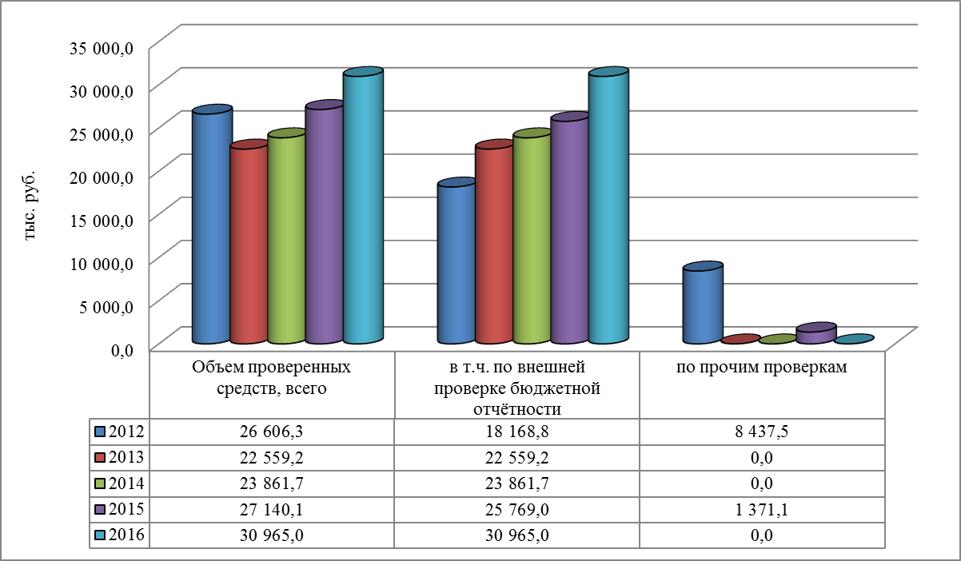
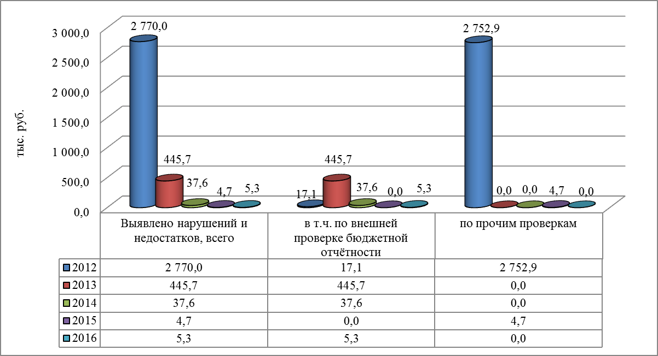
Динамика количества проведенных контрольных мероприятий за период с 2012 по 2016 годы отражена ниже:
 | 2012 год | 2013 год | 2014 год | 2015 год | 2016 год
Количество проведенных контрольных мероприятий, ед. | 4 | 3 | 3 | 5 | 3
в т.ч. по внешней проверке бюджетной отчетности | 2 | 2 | 2 | 3 | 2
В соответствии со статьей 264.4 Бюджетного кодекса РФ в 2016 году КСП проведены 2 контрольных мероприятия по внешней проверке годовой бюджетной отчетности главных администраторов бюджетных средств Пчевского сельского поселения за 2015 год, по результатам которых подготовлены и представлены соответствующие акты (раздел I п.3.3. Плана работы КСП на 2016 год):
- Администрация Пчевского сельского поселения;
- Администрация муниципального образования Киришский муниципальный район Ленинградской области (в части администрирования доходов, полученных от аренды и продажи земельных участков).
Объем проверенных средств в рамках внешних проверок за 2015 год составил 30 965,0 тыс. руб.
Фактов неполноты и недостоверности бюджетной отчетности главных администраторов бюджетных средств за 2015 год не установлено.
Однако еще присутствуют замечания по заполнению форм бюджетной отчетности в нарушение требований Инструкции о порядке составления и представления годовой, квартальной и месячной отчетности об исполнении бюджетов бюджетной системы Российской Федерации, утвержденной Приказом Минфина РФ от 28.12.2010 №191н.
Кроме того, по итогам данных проверок выявлено нарушение на сумму 5,3 тыс. руб., а именно нарушение требований, предъявляемых к проведению инвентаризации активов и обязательств (в ходе проверки инвентаризационной описи выявлено расхождение фактического количества с данными бухгалтерского учета, при этом инвентаризационной комиссией недостачи не выявлено). Данное нарушение устранено.
2.3. Организационно-методическая деятельность, информационная деятельность КСП (разделы II, III Плана работы КСП на 2016 год).
В течение 2016 года заключения КСП и отчеты о результатах контрольных и экспертно-аналитических мероприятий, подготовленные в рамках Соглашения о передаче полномочий по осуществлению внешнего муниципального финансового контроля, регулярно представлялись главе муниципального образования и Совету депутатов. Данные материалы размещены в сети Интернет на сайте Администрации муниципального образования Киришский муниципальный район в разделе «Контрольно-счетная палата».
Сотрудники КСП в 2016 году регулярно участвовали в семинарах и совещаниях, организованных КСП Ленинградской области. Постоянно проводится обобщение опыта работы, изучение нормативно-правовых документов и прогрессивных методов контроля.
За отчетный период 3 сотрудника КСП прошли повышение квалификации по направлению, связанному с контрактной системой в сфере закупок товаров, работ, услуг для обеспечения государственных и муниципальных нужд.
Количество публикаций в СМИ, отражающих деятельность КСП в 2016 году - 4.
КСП является членом Совета муниципальных контрольно-счетных органов Ленинградской области и Союза муниципальных контрольно-счетных органов РФ (далее по тексту – Союз МКСО). Участие специалистов КСП в работе Комиссии Союза МКСО по перспективному планированию деятельности и формированию муниципальных контрольно-счетных органов муниципальных образований позволяет изучить и использовать в работе опыт коллег из других городов, проводить анализ состояния вопросов внешнего контроля в целом по Российской Федерации.
  - Выводы и основные задачи на 2017 год.
В отчетном году КСП обеспечена реализация возложенных на нее полномочий по осуществлению внешнего муниципального финансового контроля. План работы КСП за 2016 год выполнен с учетом изменений, внесенных приказом от 14.07.2016 №13.
Усилия КСП направлены как на предупреждение, так и устранение нарушений законодательства в финансово-бюджетной сфере. При этом приходится констатировать, что значительный объем выявленных нарушений по объективным причинам является фактически неустранимым по свершившимся фактам, в тоже время принятие к сведению данных нарушений должно привести к недопущению аналогичных нарушений в будущем. К таким нарушениям относятся факты неэффективного использования бюджетных средств, а также нарушения, выявленных при осуществлении аудита в сфере закупок.
В целях исключения данных нарушений, по мнению КСП, в первую очередь требуется принятие мер, направленных на повышение исполнительской дисциплины сотрудников, регулярное повышение квалификации, анализ организации внутреннего финансового контроля и повышения его эффективности.
Основной задачей КСП является четкое и качественное выполнение плана работы на 2017 год, утвержденного приказом и.о. председателя от 23.12.2016 №16. В план работы с учетом предложений депутатов включены экспертно-аналитические и контрольные мероприятия по следующим направлениям:
- проверка использования субсидий, предоставленных в 2016 году на возмещение затрат на установку приборов учета энергоресурсов (общедомовые) в части муниципальной доли в рамках подпрограммы «Энергосбережение и повышение энергетической эффективности на территории муниципального образования Киришское городское поселение Киришского муниципального района Ленинградской области» муниципальной программы «Обеспечение устойчивого функционирования и развития коммунальной и инженерной инфраструктуры и повышение энергоэффективности в муниципальном образовании Киришское городское поселение Киришского муниципального района Ленинградской области»;
- проверка использования субсидий на иные цели, предоставленных в 2016 году МАУ «Молодежно-досуговый центр «Восход» и проверка использования субсидий, предоставленных МАУДО «МУК», и доходов от оказания платных услуг в 2016 году;
- комплексная проверка финансово-хозяйственной деятельности, анализ бухгалтерской отчетности и рационального использования средств в МБУДО «Киришская ДЮСШ»;
- проверка использования субсидий, предоставленных в 2016 году на укрепление материально-технической базы МДОУ «Детский сад №17», МАДОУ «Детский сад №29», МОУ «Глажевская СОШ» и МОУ «КСОШ №7»;
- системный мониторинг исполнения бюджетов поселений и Киришского муниципального района.
Особое внимание при проведении каждого контрольного мероприятия, предусмотренного планом работы, будет обязательно уделено аудиту в сфере закупок.
Данный Отчет будет опубликован в средствах массовой информации муниципального образования после его рассмотрения на Совете депутатов.

